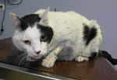

GATTO TROVATO A MEZZANO

Questo gatto adulto è stato ritrovato nella piazza del Bar Sport a Mezzano la
sera del 12.06. E' castrato ed affettuoso ed aveva subito un avvelenamento.
Curato dalle volontarie, ora aspetta il suo padrone. Per info: 339 4219189

